Лабораторна робота №3
ПАРАЛЕЛІЗМ ДАНИХ ТА ПАРАЛЕЛІЗМ ЗАДАЧ (Ч. 2)

Хід виконання роботи

Завдання 1: Створити програму, що використовує для розпаралелювання метод Parallel.For(). Провести ряд обчислювальних експериментів із різним типом елементів масиву (int, double); різною кількістю елементів масиву; різною складністю обчислень.

Для виконання завдання було створено методи RunExperiment та Calculate. У методі RunExperiment відбувається перебір математичних функцій для заданого розміру масиву та типу даних. Ці функції передаються у метод Calculate що обчислює швидкість виконання задачі послідовним чином та паралельним за допомогою Parallel.For() після чого виводить рядок з результатами.
Виміряти час, що витрачається паралельним способом обробки та послідовним.
Результати експериментів оформити у вигляді таблиці. Зробити висновки.

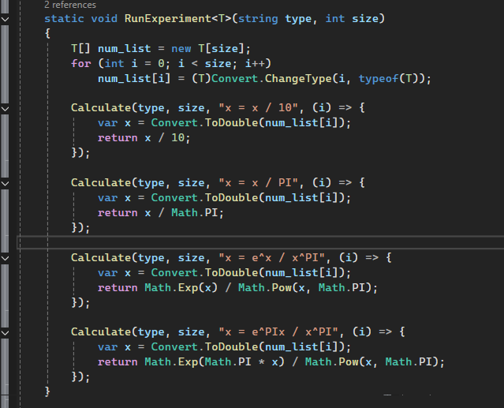
Рисунок 3.1 – Метод RunExperiment
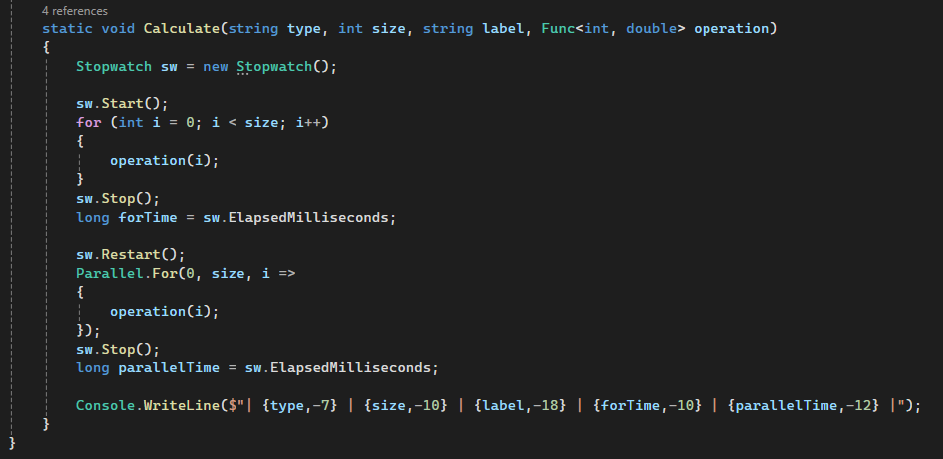
Рисунок 3.2 – Метод Calculate

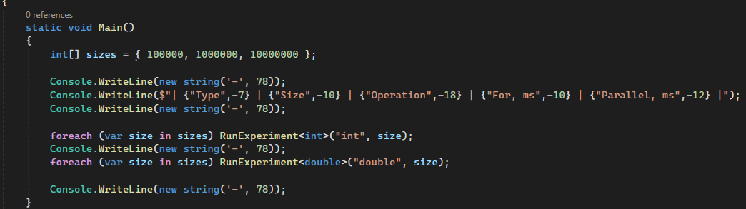
Рисунок 3.3 – Основна програма

При запуску програма виводить результати експерименту у вигляді таблиці. За результатами паралельне обчислення показує швидшу роботу.
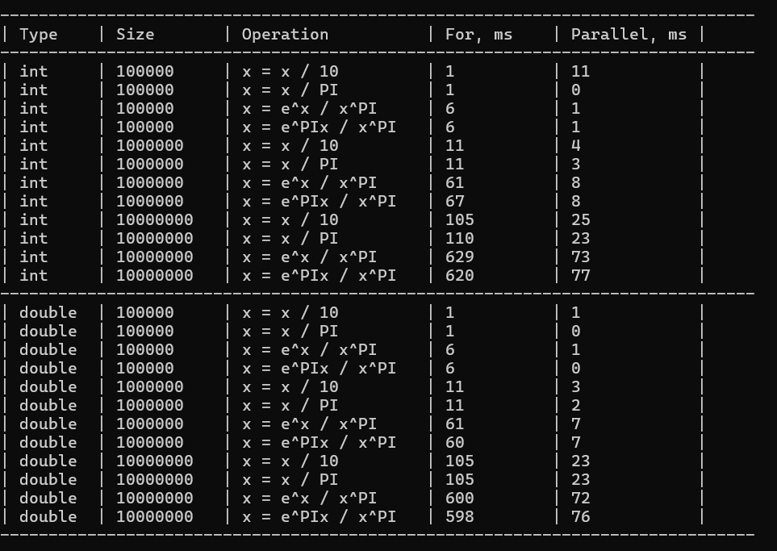
Рисунок 3.4 – Результати експерименту
Завдання 2: Модифікувати попередню програму (створивши новий проект у рішенні) таким чином, щоб відбувався вихід з паралельного циклу за умови входження значення елемента у деякий окіл деякого числа (число та відхилення задаються константами).

Для цього завдання було модифіковано метод Calculate, що тепер виконує state.Stop() для паралельних обчислень у випадку коли результат обчислення входить в окіл 500 (відхилення 0.001). Також тепер виводиться статус (перервано/завершено) у окрему колонку.
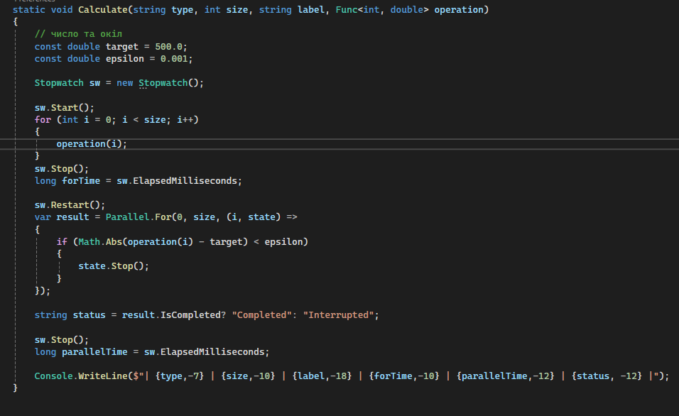
Рисунок 3.5 – Оновлений метод Calculate

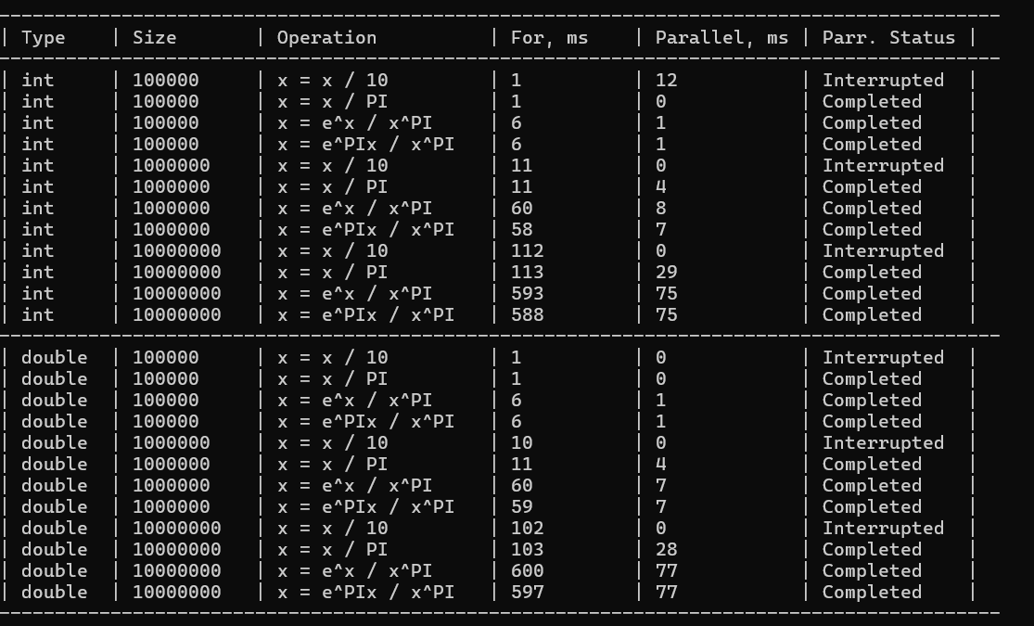
Рисунок 3.6 – Результат виконання

Завдання 3: Повторити приклади розпаралелювання за допомогою ForEach().

Тут було внесено зміни до методів Calculate та RunExperiment завдання 1. Тепер у Calculate одразу передається масив чисел, а не розмір, а для обчислень використовуються foreach (послідовні обчислення) та Parallel.ForEach (паралельні обчислення).
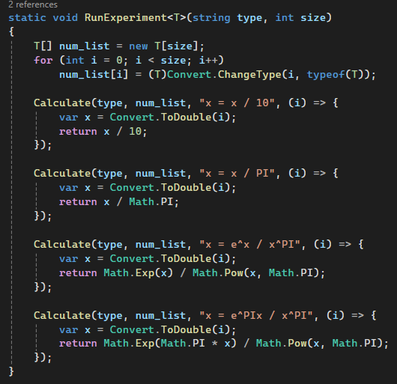
Рисунок 3.7 – Оновлений метод RunExperiment

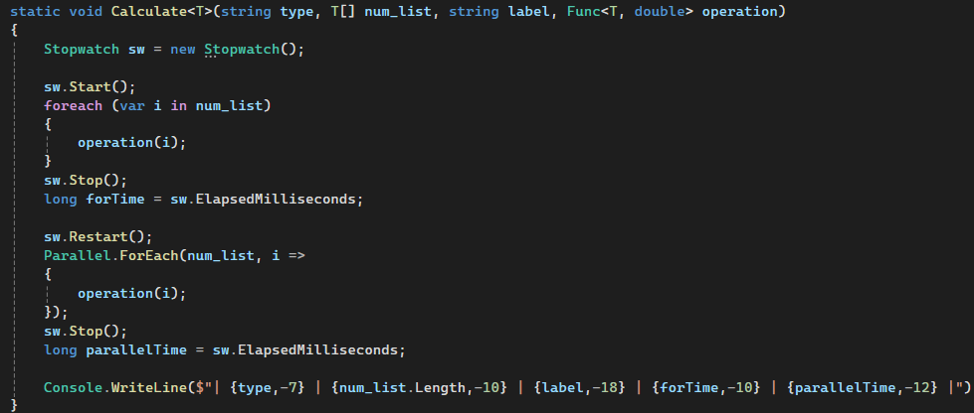
Рисунок 3.8 – Оновлений метод Calculate

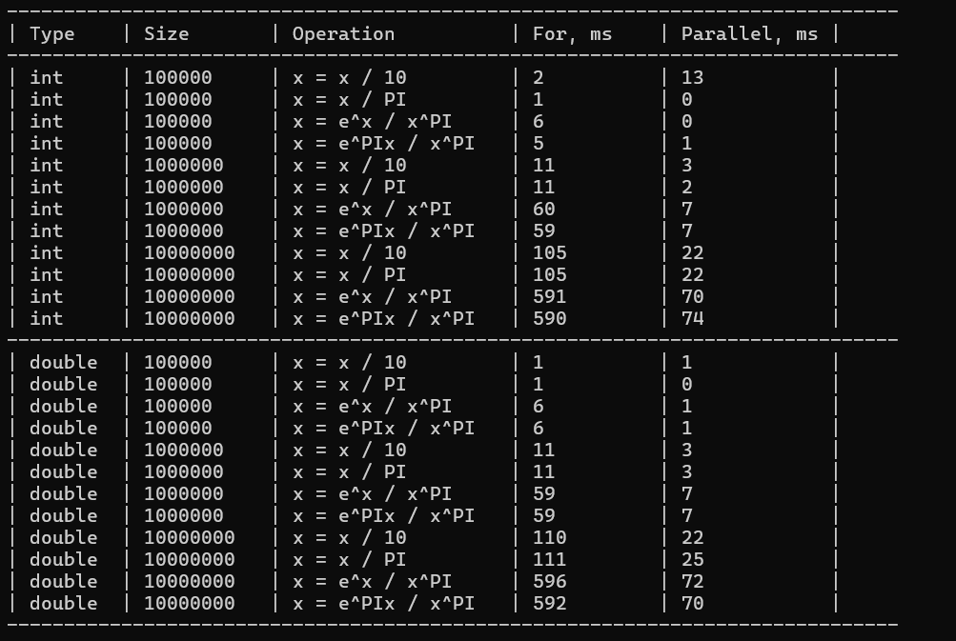
Рисунок 3.9 – Результат виконання

Завдання 4: Модифікувати попередню програму (створивши новий проект у рішенні) таким чином, щоб тіло паралельного циклу задавалося лямбда-виразом.

Ця умова уже виконується, тому не було необхідності вносити зміни до коду.
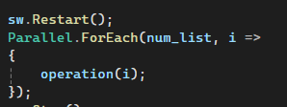
Рисунок 3.10 – Тіло паралельного циклу задане лямбда виразом

